№ исх: 16-13-41Д/С от: 01.12.2022
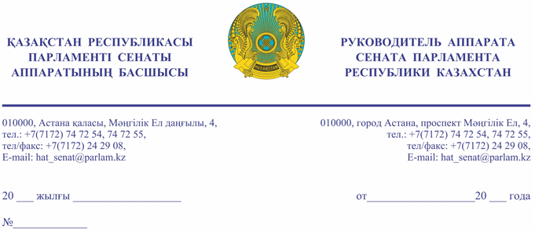
Қазақстан Республикасы
Премьер - Министрі
Кеңсесінің басшысы
Ғ.Т. ҚОЙШЫБАЕВҚА

Құрметті Ғалымжан Тельманұлы!

«Қазақстан Республикасының Парламенті және оның депутаттарының мәртебесі туралы» Қазақстан Республикасы Конституциялық заңының 27-бабына және Қазақстан Республикасы Парламенті Регламентінің 100-тармағына сәйкес Қазақстан Республикасы Парламенті Сенатының 2022 жылғы 1 желтоқсандағы отырысында Сенат депутаты Л. Сүлеймен жариялаған депутаттық сауалы жіберіліп отыр.

Қосымша: қазақ тілінде 3 парақта.

Ә. РАҚЫШЕВА

Орынд. Н. Кенжебаев
т. 74-71-90

Результаты согласования
01.12.2022 14:47:29: Сулеймен Л. Ж. (Комитет по конституционному законодательству, судебной системе и правоохранительным органам) - - cогласовано без замечаний
01.12.2022 11:48:34: Жумабекова Г. Х. (Отдел по взаимодействию с Комитетом по конституционному законодательству, судебной системе и правоохранительным органам) - - cогласовано без замечаний
01.12.2022 14:48:50: Данабеков О. К. (Руководство Аппарата Сената) - - cогласовано без замечаний
01.12.2022 14:58:47: Уакпаев М. С. (Руководство Аппарата Сената) - - cогласовано без замечаний
01.12.2022 14:59:39: Агиса Б. А. (Общий отдел) - - cогласовано без замечаний
Результат подписания
01.12.2022 15:42:22 Ракишева А. Г.. Подписано

